Красносельский район стал первым по обеспечению жителей киосками прессы
09.12.2015

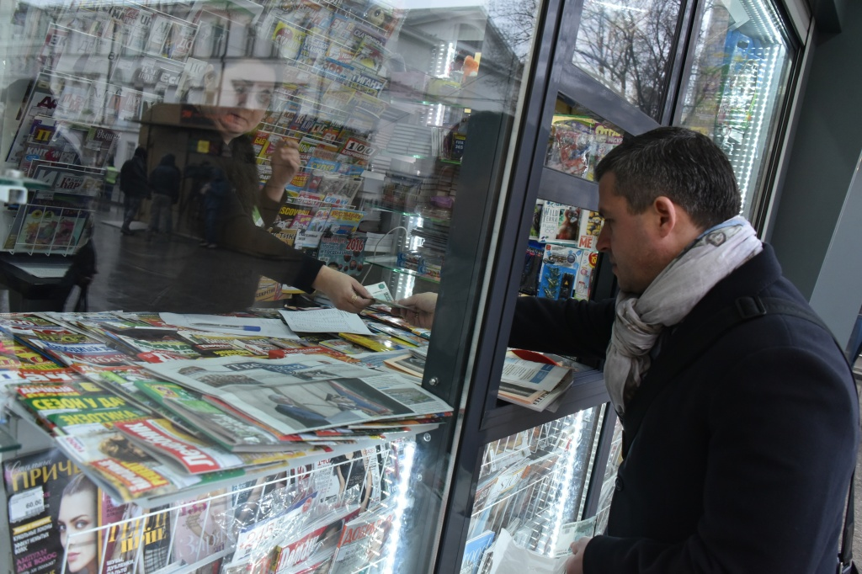

Согласно данным мониторинга «Ассоциация распространителей печатной продукции» (АРПП) в этом году Красносельский район стал лидером по обеспечению населения киосками с прессой. На одного жителя района на один киоск прессы приходится 1552 жителя. Такая информация появилась сегодня, 9 декабря, на официальном сайте АРПП.
На данный момент в Красносельском районе функционируют 96 точек продаж печатной продукции. Причем продажи прессы здесь превышают средний показатель по столице на 10-15 процентов. Это во многом связывают с выгодным месторасположением торговых точек на местах с высокой проходимостью.
Для сравнения, по состоянию на конец текущего года в среднем по Москве на один киоск с прессой приходится 6035 жителей – это почти в четыре раза больше, чем в Красносельском районе.

Адрес страницы: http://krasnoselsky.mos.ru/press-center/news/detail/2362311.html
Управа Красносельского района города Москвы

